Layer 8 IT-Services levererar smart datacenter för LKAB:s produktions-miljö

Med en helt ny smart IT-infrastruktur från innovativa leverantörer som Nutanix, Rubrik och Zerto är LKAB rustat inför framtiden. Hela affären, från design, projektering till implementation och support, står Layer 8 IT-Services för.
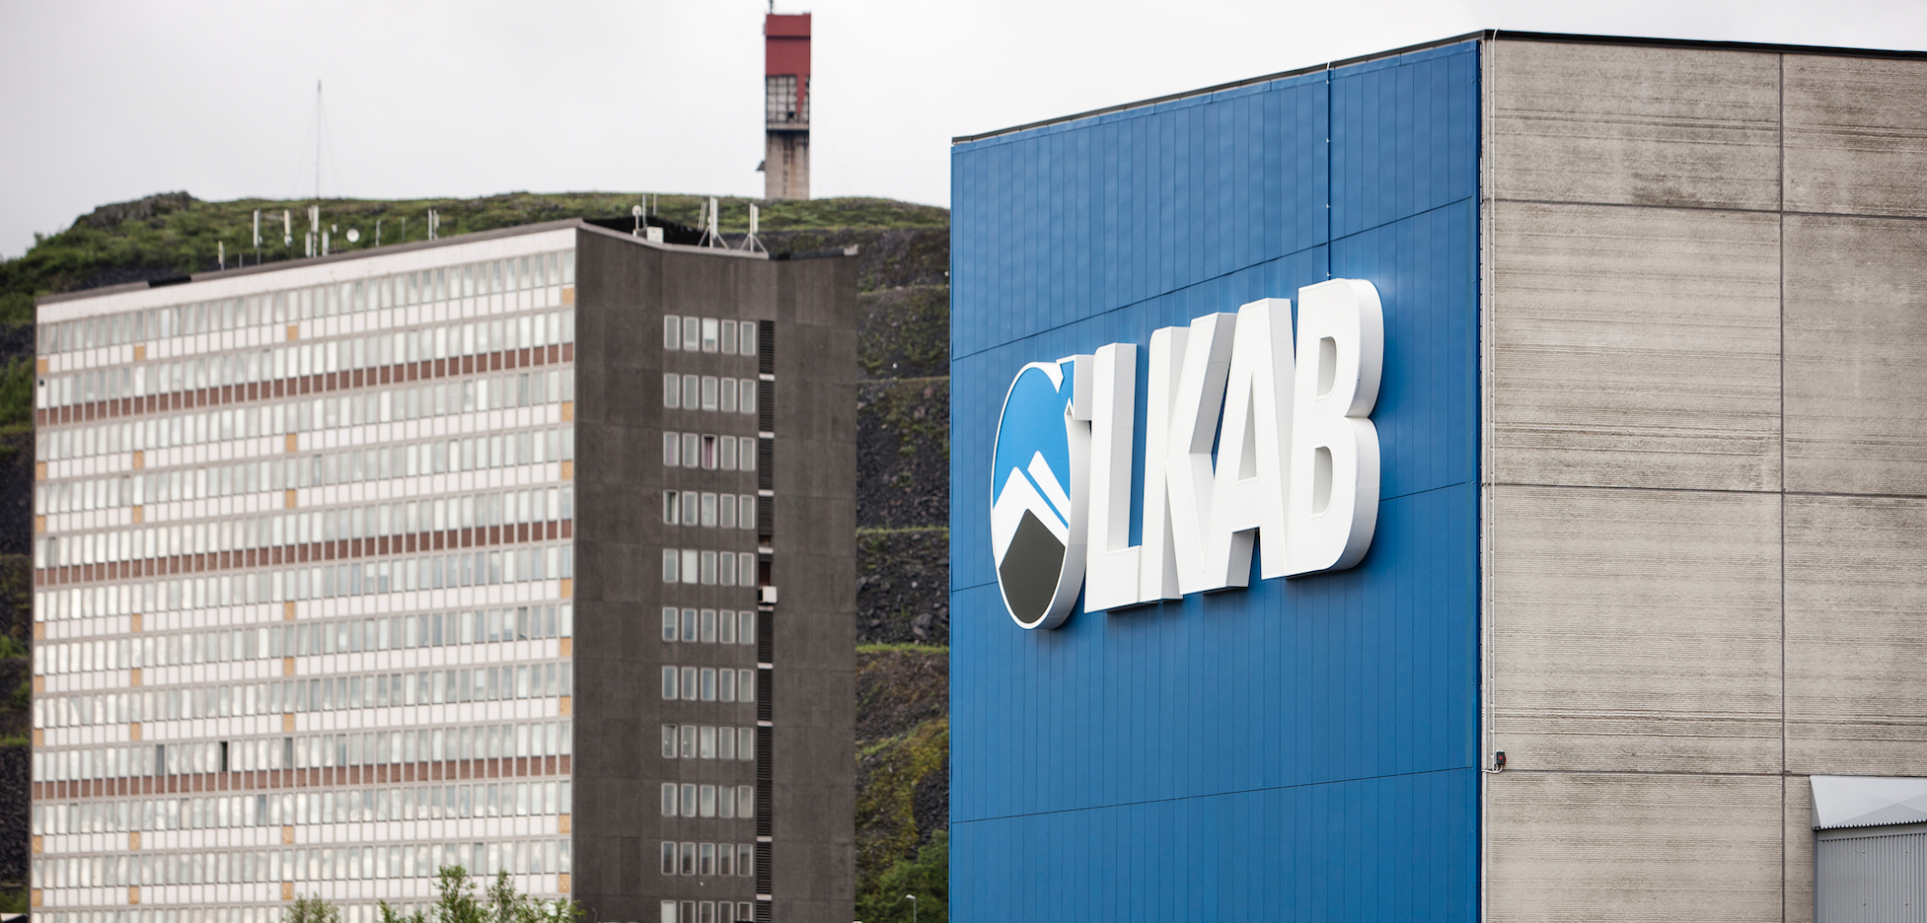
Fotograf: G. Rúnar Gudmundsson / Alm & ME

Layer 8 IT-Services har fått det prestigefyllda uppdraget att ersätta hela den internationella gruvkoncernen LKAB:s produktions-datacenter. Layer 8 IT-Services har tagit ansvar för hela projektet från design, projektledning, installation och konfiguration till migrering av den befintliga miljön.
– Vi är glada och stolta över att ha fått förtroendet av LKAB. Uppdraget blir ju ett kvitto på att vårt långsiktiga arbete med fokus på smarta datacenter är helt rätt, säger Johan Tungström, VD på Layer 8 IT-Services.

Det nya systemet är baserat på Nutanix Enterprise Cloud för den virtuella servermiljön, Rubrik för backup och data management, och Zerto som verktyg för migrering och disaster recovery. Med den nya plattformen får man en inbyggd förutsägbarhet, administrationen blir betydligt smidigare och det blir enklare att addera extra resurser till datacentret vartefter behoven växer.
– Med den här lösningen ligger LKAB i teknologins absoluta framkant och har unika möjligheter att kunna göra saker enklare och mer kostnadseffektivt, säger Johan Tungström, och fortsätter:
– En annan fördel med den nya lösningen är att vi har ersatt sex fulla rack med utrustning med två halvfulla rack, vilket sparar både plats, ström och kylning, säger han.

För LKAB är Nutanix inget nytt; man har sedan 2013/2014 kört Nutanix och hyperkonvergerad infrastruktur i både test- och produktionsmiljö.
– Vi var de första i Norden att köra Nutanix, och känner väl till både Nutanix och Layer 8. Därför känner vi oss trygga med att ta det här steget, säger Jonas Esko som är sektionschef för IT-arkitektur på LKAB.

Layer 8 IT-Services fick uppdraget genom ett upphandlingsförfarande där deras erbjudande var vassast. Att det är ett relativt litet företag är inte något hinder för LKAB:

– Stora leverantörer är inget krav för oss, utan kompetens och leveranskapacitet är det viktigaste. Layer 8 gav bäst prestanda, både vad gäller kostnader, support och helhetslösning, säger Jonas Esko.
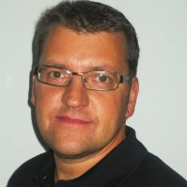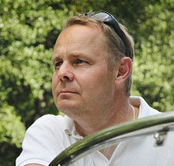
Jonas Esko, Sektionschef IT-arkitektur, LKAB Johan Tungström, VD, Layer 8 IT-Services

Fakta om LKAB:
Luossavaara-Kiirunavaara AB (publ) förkortas LKAB och är en internationell gruv- och mineralkoncern som bryter och förädlar Norrbottens unika järnmalm för den globala stålmarknaden. Det är ett av Sveriges äldsta industriföretag och ägs till 100 procent av svenska staten. Koncernen, som omsatte drygt 16 miljarder kronor 2016 och har cirka 4 200 anställda i 13 länder, rymmer även industrimineraler, borrsystem, tågtransporter, bergtjänster och fastighetsbolag.

Fakta om Layer 8 IT-Services:
Layer 8 IT-Services startades 2010 med fokus på tjänster och lösningar inom nätverk, säkerhet, lagring och virtualisering samt konsulting inom dessa områden. Vår mission är att med innovativa lösningar hjälpa våra kunder att göra IT-Infrastrukturer enklare och mer kostnadseffektiva att administrera. Grundarna av Layer 8 IT-services har tillsammans mer än 35 års erfarenhet av IT-industrin. Vår tillväxt är snabb och vi är etablerade i Stockholm, Linköping och Gävle, och har kunder från Kiruna i norr till Malmö i söder.

